数字道云教育教学平台

使用说明

灵然创智（天津）动画科技发展有限公司

一、购买说明

本商品在华为云市场购买后，服务商将在1日内根据所购买商品内容，创建授权用户及初始密码，并通过站内联系方式发送给用户。

用户在获得用户名和密码后，可以根据本说明开始使用

二、平台基本使用说明

（1）用户在获得用户名和密码后，根据说明，进入平台并登陆。

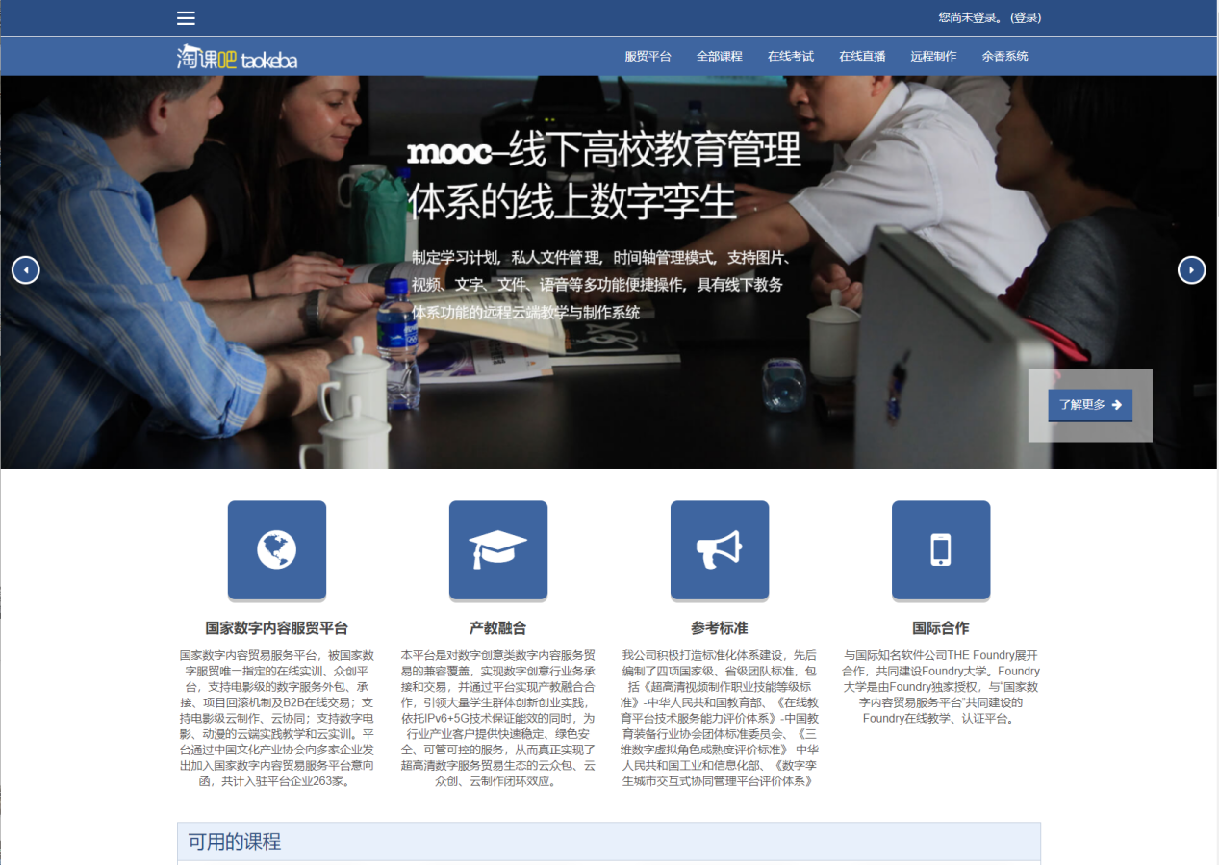

（2）点击右上角“登录”按钮，用户输入购买后获得用户名和密码，进行登录操作。

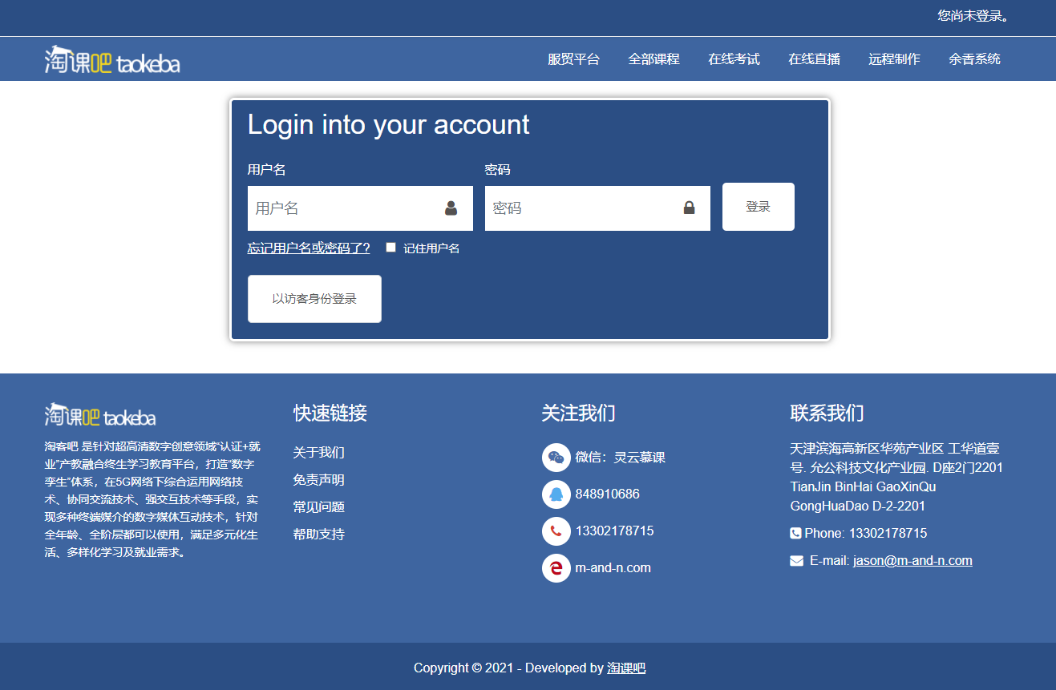

（3）右上角选择“个人主页”，可进行个人信息修改等操作。

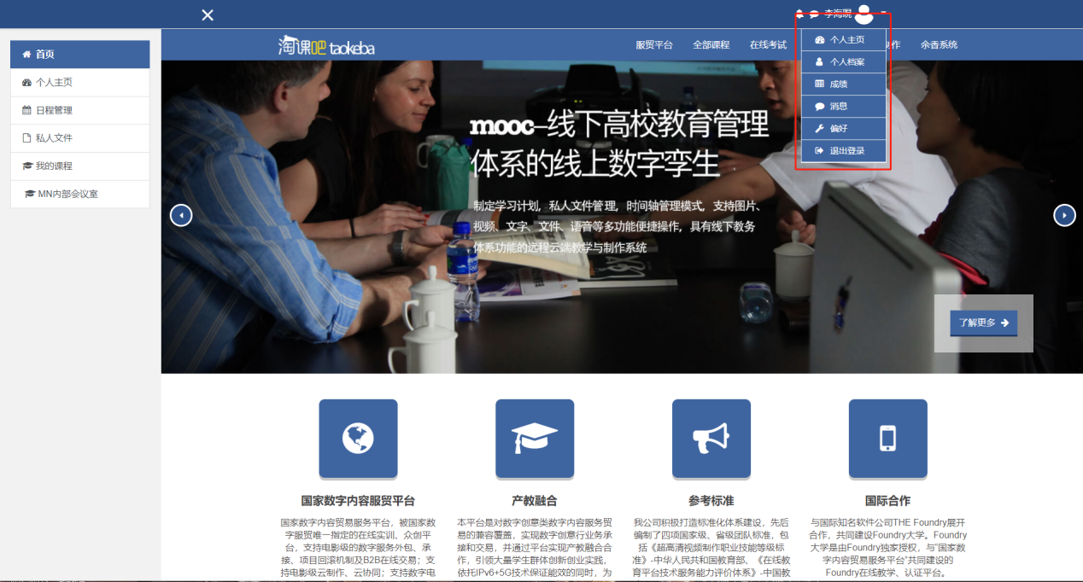

（4）点击全部课程，进入课程界面

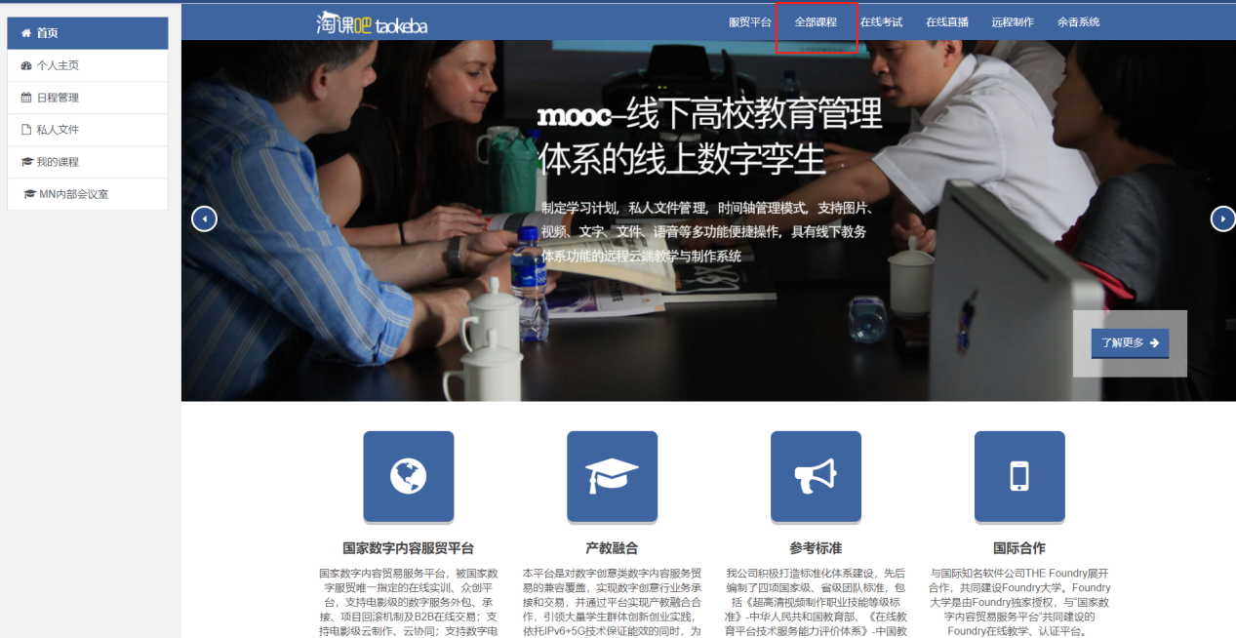

（5）点击相应课程，进行课程学习。

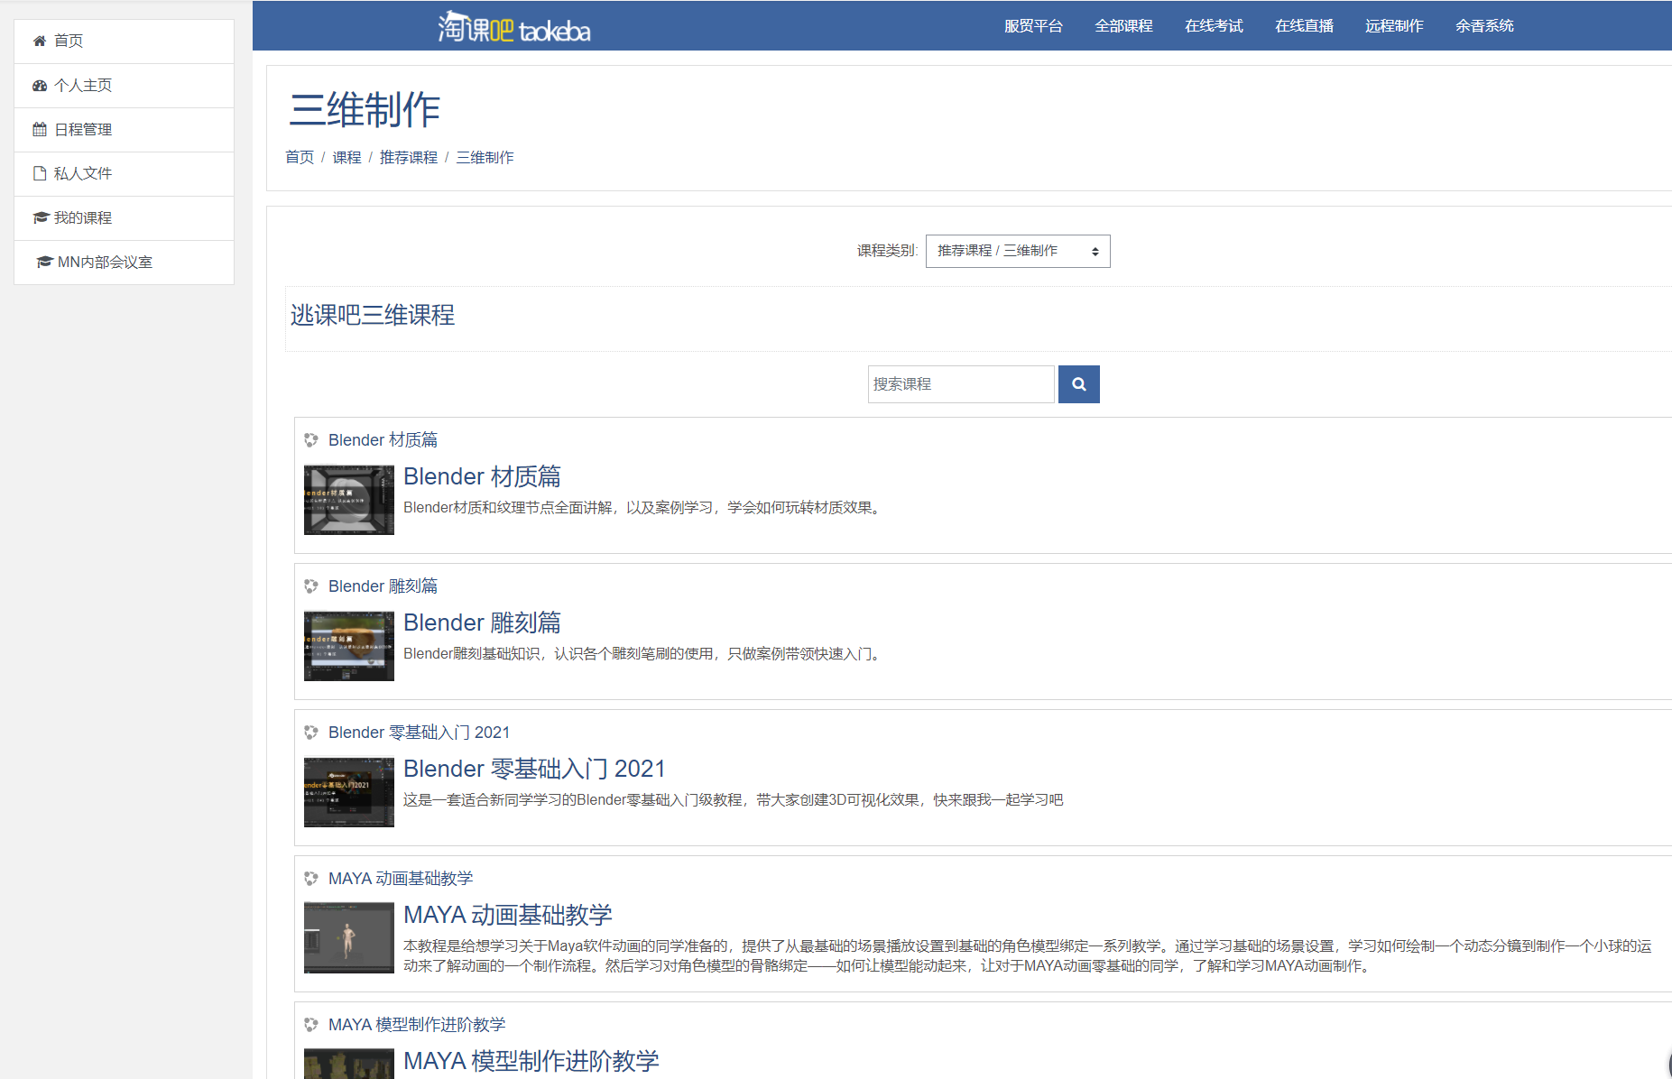

三、在线考试系统使用说明

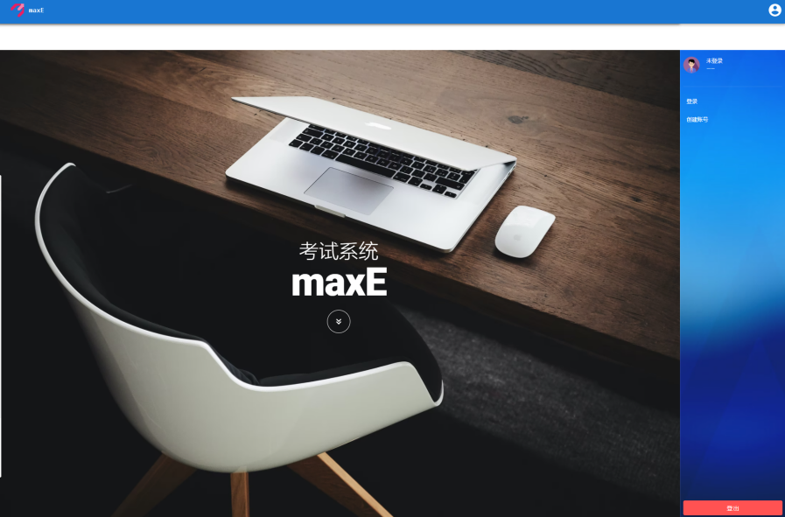

（1）点击右上角调出菜单，点击创建账号，弹出注册协议，点击 continue，正确输入注册信息。

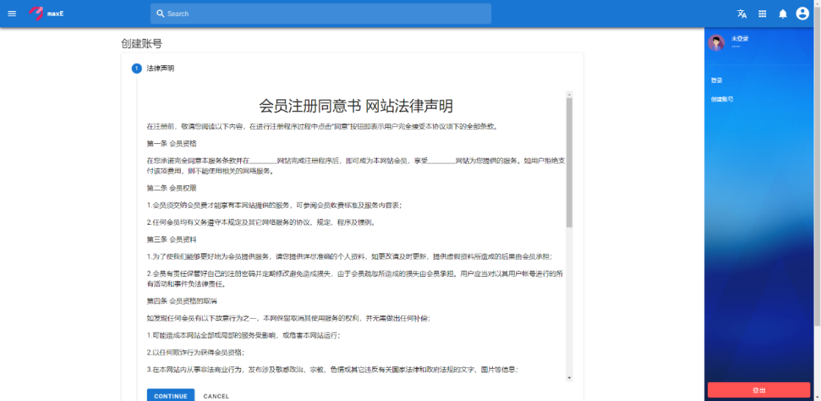

（2）登录成功后进入主页

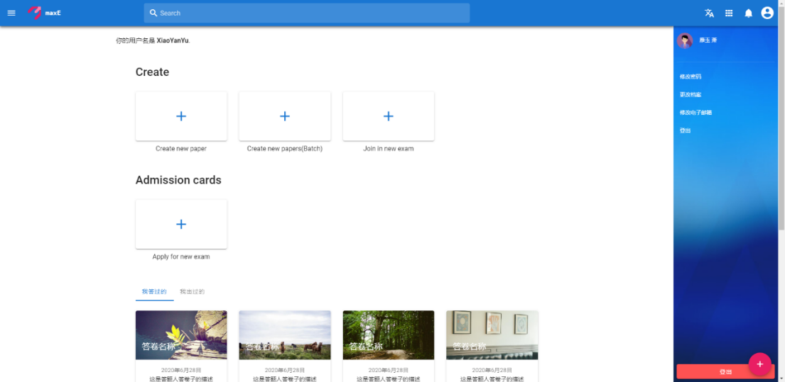

（3）如果预约了多场考试准考证将按考试时间排序。距离考试七天以上显示为蓝色，

三天至七天显示为黄色，不足三天显示为红色。

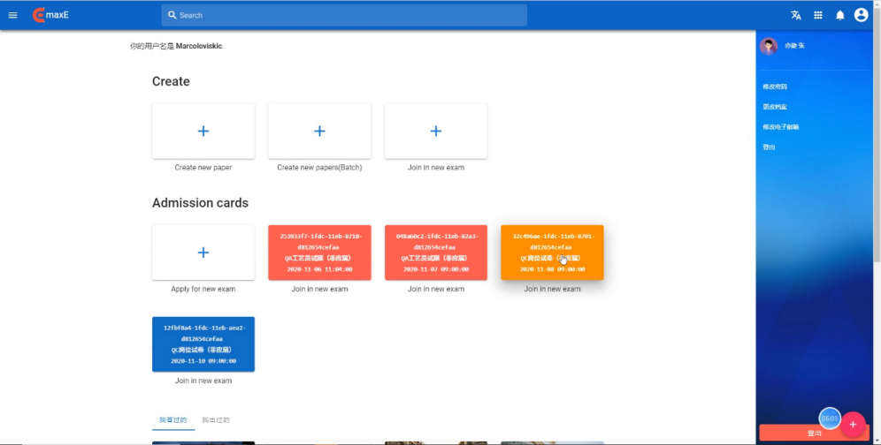

（4）只有距离考试开始不足 10 分钟时，才可进入考场，进入考场后，需要阅读考试须知，确认考试，并输入正确的考试序列号才可进入考试。

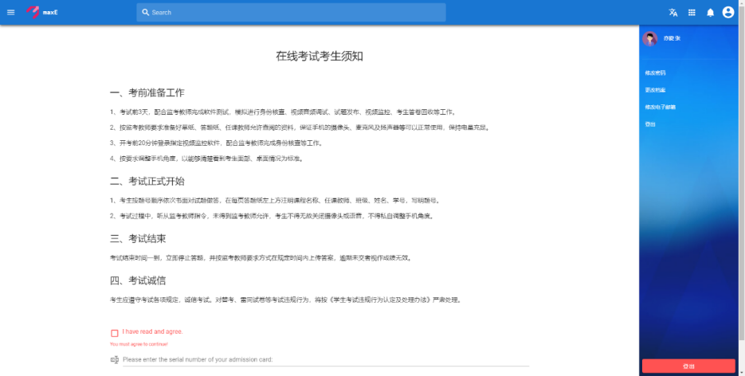

（5）进入考试页面后，开始答题，本系统支持判断题、单选题、多选题、填空题、简答题五种题型。答题时回答自动提交，无需手动点击保存。

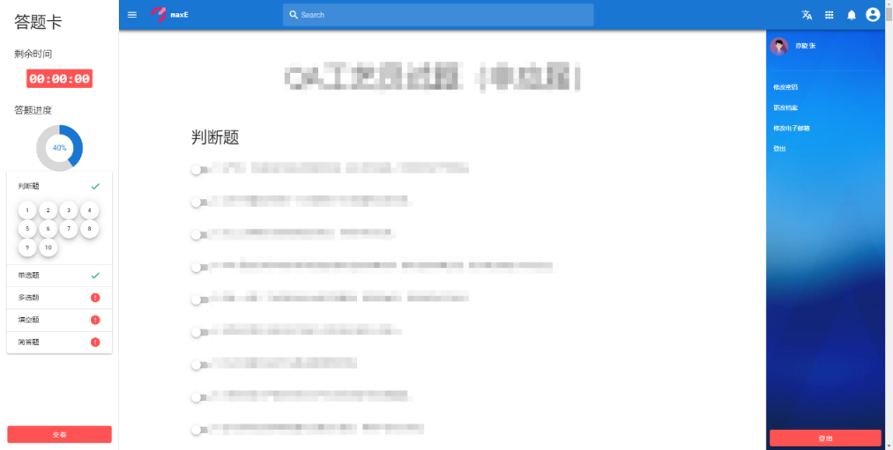

（6）答题完成后点击“交卷”，并确认，考试结束。

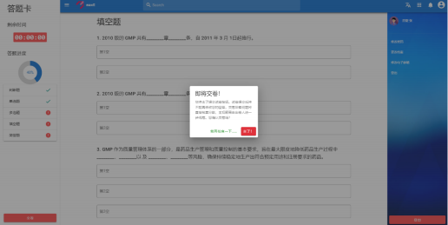

（7）手机端也可进行考试操作。

